УРОК МАТЕМАТИКИ ВО 2-М КЛАССЕ

Наумова Анастасия Александровна, учитель начальных классов

Тема: «Вычитание круглого двузначного числа из двузначного числа»
Цель урока: создание условий для формирования вычислительных навыков при решении примеров и задач.
Задачи:
 Образовательные
Обучение вычитанию круглого двузначного числа из двузначного, совершенствование навыка умения решать задачи практически и видение теоретических частей в задаче, формирование вычислительных навыков.
 Развивающие
Развитие аналитической деятельности, внимания, логического и абстрактного мышления, грамотной математической речи, умения аргументировать собственную точку зрения.
 Воспитательные
Воспитание целеустремлённости и уверенности в каждом ученике, самостоятельности и активности в познавательных процессах, культуры труда и интереса к птицам.
Тип урока: урок формирования и совершенствования знаний.
Вид урока: урок-путешествие.
Примечания:
― весь материал урока связан с птицами;
― используются различные наглядные пособия, слайды, магнитофон;
― занимательная информация о птицах входит в этапы урока.
1.Организационный момент.
― Долгожданный дан звонок –
Начинаем наш урок!
― Меня зовут Анастасия Александровна. Урок математики сегодня проведу у вас я.
Поприветствуем наших гостей.
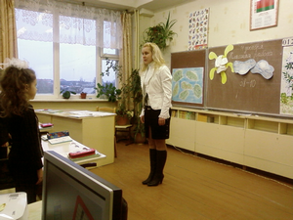
― В дорогу, девчёнки!
В дорогу, мальчишки!
По лесенке знаний шагайте смелей!
Крутые ступеньки на лесенке будут,
Но выверен точно заветный маршрут,
Чтоб вас подружить с удивительным чудом,
Которое знаньем зовут!
2. Вступительное слово.
― А сейчас, ребята, отгадайте загадку.
Крылышки имеют, щебечут,
Сокочут, летят –
Зёрнышек хотят. (птицы)
― В одной замечательной книжке Валерия Медведева «Баранкин, будь человеком!» два ученика Костя Малинин и Юра Баранкин превращаются в воробьёв.
А я предлагаю всем вам попробовать превратиться в разных птиц и совершить полёт к неизвестным островам чудесным (раздаю птичек).
Путешествие будет далёким и интересным, но опасным. А для того, чтобы оно было удачным, на протяжении всего урока следует соблюдать следующие правила:
~ быть внимательными, находчивыми, сообразительными;
~ быстро и правильно выполнять задания;
~ не допускать ошибок, иначе можно не преодолеть препятствия в полёте;
~ активно отдыхать при проведении физминуток.
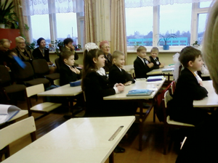
― А есть ли среди вас такие?
Тогда за правильные ответы я буду давать вам зёрнышки, потому что в полёте птичкам нужно подкрепляться. А в конце урока посмотрим, кто из вас работал лучше. Договорились?
3.Проверка домашнего задания.
4.Устный счёт.
― Мы большая стая птиц, которая отправляется зимовать в тёплые страны. В полёте нам не обойтись без опытной птицы, которая летала много раз и без труда сможет показать нам правильный маршрут. Хотите узнать, что это за птица? Для этого надо выполнить задание.
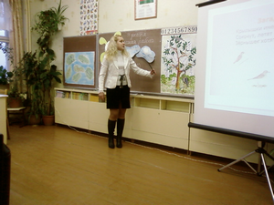
1)Число 18 уменьшить на 2. (16)
2)Число 10 увеличить на 7. (17)
3)5 ворон на крышу сели,
2 ещё к ним прилетели.
Отвечайте быстро, смело,
Сколько всех их прилетело? (7)
4)Наименьшее двузначное число. (10)
5)К серой цапле на урок
Прилетело 15 сорок,
Но из них лишь 7 сорок
Подготовили урок.
Сколько лодырей- сорок
Прилетело на урок? (8)
6)Число 15 уменьшить на 10. (5)
7)У кормушки были воробьи. Когда 6 из них улетело, то осталось 7 птиц. Сколько воробьёв было у кормушки сначала? (13)
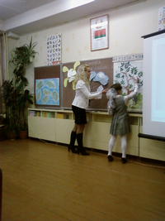
(На дерево прикрепляются числа-ответы детей, на обратной стороне которых буквы слова «журавль»)
16 17 7 10 8 5 13
Л Ь У А Р Ж В
― А сейчас нужно расположить эти числа в порядке возрастания. Тогда узнаем, что это за птица. (журавль)
(Птица вывешивается на доску.)
― У него с собой задания, которые вам надо выполнить.

5.Физминутка.
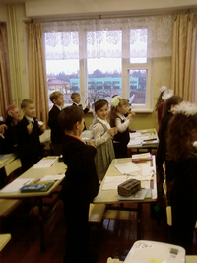
Лебеди летят, крыльями машут,
Прогнулись над водой,
Качают головой.
Прямо и гордо умеют держаться,
Очень бесшумно на воду садятся.
Лебеди летели, на воду сели.
Сели, посидели, снова полетели.
6.Актуализация опорных знаний.
1) ― Итак, в путь!
― Далёкий путь не лёгок,
А бури так страшны!
Но мы преодолеем
Трудности в пути!
― Наступает ночь, поднимается ветер и нагоняет тучи. (обращаю внимание детей на тучи расположенные на доске, которые закрывают написанный на доске разрядный состав двузначного числа). Когда журавли попадают под дождь, крылья их становятся тяжёлыми, и птицы вынуждены отдохнуть.
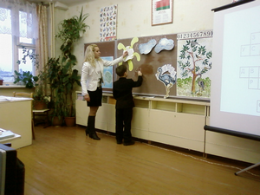
(Раздвигаю тучи)
― Какое число вы видите? (23). Сколько в нём единиц? (3), а десятков? (2).
Приготовьте веера, будете показывать числа, заданные мной.
~ число, в котором 1 дес. 5 ед.
~ число 17 без 2 ед.
~ число, в котором 7 ед.
~ число 20 без 1 дес.
~ число, в котором 1 дес. 1 ед.
2) ― Облетел журавлик
Сто морей и сто земель.
Облетел, обходил,
Свои крылья натрудил.
― Пока журавлик будет отдыхать, нам нужно успеть разгадать кроссворд.
1.Часть задачи, в которой сообщается о том, что нужно узнать. (вопрос)
2.Рассказ, в котором есть числа и вопрос, на который нужно ответить, выполнив арифметические действия. (задача)
3.Часть задачи, в которой рассказывается, что в ней известно. (условие)
4.Числа 11, 45, 23, 35 однозначные или двузначные? (двузначные)
5.Часть задачи, в которой находят ответ на вопрос. (решение)
6.Найденное число в задаче. (ответ) В О П Р О С
Ы
З А Д А Ч А
У С Л О В И Е
Т
Д В У З Н А Ч Н Ы Е
Р Е Ш Е Н И Е
И
О Т В Е Т
― Какое слово выделено? (вычитание). Сейчас мы поучимся вычитать круглые двузначные числа от двузначных.
38 – 10
― Сколько единиц в записи числа 10? (0), а десятков? (1). Сколько единиц в записи числа 38? (8), а десятков? (3). Независимо от того, какие числа вычитаются, всегда единицы вычитаем из единиц, а десятки из десятков.
38 – 10 = 28
7.Закрепление нового материала.
― Журавлик отдохнул, можно лететь дальше. За ночью всегда следует что? (день). А что светит днём? (солнышко)
(На доске висит «солнышко»)
― Чего не хватает солнышку, как вы думаете? (лучиков)
Чтобы солнышко засияло ярче, необходимо выполнить задание каждого лучика: решить пример с объяснением.
28 – 10 = 37 – 20 = 43 – 10 =
34 – 20 = 64 – 30 =
8.Физминутка. («Танец маленьких утят»)
9.Актуализация ранее изученного материала.
― Мы спросили журавля:
- Где же лучшая земля?
Отвечал он, пролетая:
- Лучше нет родного края!
― Тяжело на чужбине. Поможем?
- Задача от «Журавлика».(устно)
Ласточка вылетела из гнезда за кормом в 9 часов утра. Через 1 час 20 минут она вернулась к своим птенцам. Во сколько ласточка вернулась? ( в 10 часов 20 минут)
2. Задача от «Журавлика». (письменно)
На дереве сидело 15 птиц. Из них – 4 синицы и 3 сороки. Остальные – скворцы. Сколько скворцов сидело на дереве?
Синиц – 4
Сорок – 3 15 птиц
Скворцов – ?

3. Задача от «Журавлика». (устно)
Аист весит на одной ноге 3 кг. Сколько же будет весить аист, когда встанет на 2 ноги? (3 кг)
10.Самостоятельная работа.
―Журавль каждому из вас принёс по пёрышку. Для того, чтобы оно осталось у вас на память, нужно каждому самостоятельно решить пример, который написан на пёрышке, и записать его в тетрадь.
11.Подведение итогов урока.
― Посчитайте свои «зёрнышки».
(Подсчёт «зёрен», выявление лучших учеников в работе на уроке)
― Молодцы!
С задачей урока справились.
Что в путешествии понравилось?
Что закрепили, что нового узнали?
О чём бы дома маме с папой рассказали?
(Дети отвечают)
12.Домашнее задание.
(Раздаю каждому ребёнку рисунок с изображением скворечника)
― Раскрасить скворечник, правильно решив примеры.
13.Рефлексия.
(На ватмане изображены «острова»: «Остров Грусти», «Остров Радости», «Остров Печали», «Остров Находки» и т.д. )
― Целый урок мы преодолевали трудности и , наконец, прилетели к заветным островам. Внимательно прочитайте названия островов. Прикрепите своих птичек на «острова».
― В заключение послушай те и постарайтесь выполнять просьбу журавля:
―Не разоряйте птичьего гнезда,―
Так счастлива в своём жилище птица.
Она в гнезде спокойна и тогда,
Когда над рощей буря злится.
Не разоряйте птичьего гнезда!
― Спасибо за работу на уроке!

